 | COLÉGIO PEDRO II - UNIDADE ESCOLAR SÃO CRISTÓVÃO III  APROFUNDAMENTO DE MATEMÁTICA  APOSTILA II – EXAME NACIONAL DO ENSINO MÉDIO  ALUNO(A): ___________________________________________ | 

AULA 9: Corpos Redondos

1. A superfície de uma esfera pode ser calculada através da fórmula 4.π.R², onde R é o raio da esfera. Sabe-se que $\frac{3}{4}$ da superfície do Planeta Terra são cobertos por água e $\frac{1}{3}$ da superfície restante é coberto por desertos. Considere o Planeta Terra esférico, com seu raio de 6400 km e use π igual a 3. A área dos desertos, em milhões de quilômetros quadrados, é igual a:

a) 122,88 b) 81,92 c) 61,44 d) 40,96 e) 20,86

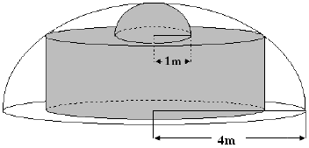
2. (EFOMM) Constrói-se um depósito, na forma de um sólido V, dentro de uma semiesfera de raio 4m. O depósito é formado por uma semiesfera de raio 1m sobreposta a um cilindro circular, dispostos conforme a figura.
Então a área da superfície total de V, em m², é igual a:

a) $\left(\text{20}+\text{14}\sqrt{2}\right)π$ b) $\left(\text{17}+4\sqrt{\text{10}}\right)π$

c) $\left(8+4\sqrt{7}\right)π$ d) $\left(\text{21}+7\sqrt{6}\right)π$

e) $\left(\text{15}+6\sqrt{7}\right)π$

3. A terra retirada na escavação de uma piscina semicircular de 6 m de raio e 1,25 m de profundidade foi amontoada, na forma de um cone circular reto, sobre uma superfície horizontal plana. Admita que a geratriz do cone faça um ângulo de 60° com a vertical e que a terra retirada tenha volume 20% maior do que o volume da piscina. Nessas condições, a altura do cone, em metros, é de:

a) 2,0 b) 2,8 c) 3,0 d) 3,8 e) 4,0

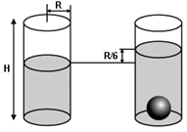
4. Em um tanque cilíndrico com raio de base R e altura H contendo água é mergulhada uma esfera de aço de raio r, fazendo com que o nível da água suba R/6, conforme mostra a figura.

Calcule o raio r da esfera em termos de R.

5. (EFOMM) Um cone foi formado a partir de uma chapa de aço, no formato de um setor de 12cm de raio e ângulo central de 120º. Então, a altura do cone é:

a) $2\sqrt{2}$ b) $4\sqrt{2}$ c) $6\sqrt{2}$ d) $8\sqrt{2}$ e) $\text{12}\sqrt{2}$

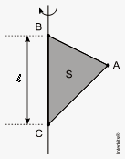
6. Considere o sólido gerado pela rotação completa do triângulo acutângulo de área em torno de um eixo que passa pelo lado que tem comprimento

O volume desse sólido é igual a:

a) b) c) d) e)

7. Um vaso em forma de cilindro circular reto tem medida de raio da base 5 cm, altura 20 cm e contém água até a altura de 19 cm (despreze a espessura das paredes do vaso). Assinale a alternativa na qual consta o maior número de esferas de aço, de 1 cm de raio cada, que podemos colocar no vaso a fim de que a água não transborde.

a) 14 b) 15 c) 16 d) 17 e) 18

8. Considere um cone circular reto e um cilindro circular reto, ambos com diâmetro da base igual a 12 cm e também uma esfera com diâmetro de 12 cm, todos com volumes iguais. A altura do cone e a altura do cilindro devem ser respectivamente iguais a:

a) 12 cm e 4 cm b) 30 cm e 10 cm c) 24 cm e 8 cm d) 9 cm e 3 cm e) 18 cm e 6 cm

9. Uma esfera maciça de ferro de raio 10 cm será fundida e todo o material derretido será usado na confecção de um cilindro circular e de um cone circular ambos, maciços com raio da base r cm e altura também r cm. Não havendo perda de material durante o processo, r será igual a:

a) 4 cm b) 8 cm c) 5 cm d) 10 cm

10) Derretendo uma peça maciça de ouro de forma esférica, quantas peças da mesma forma se pode confeccionar com este ouro, se o raio das novas peças é um terço do raio da anterior? Admita que não houve perda de ouro durante o derretimento.
a) 3 b) 9 c) 18 d) 21 e) 27

11) (PUC) Seja E uma esfera de raio 1 metro. Considere dois cubos, um contido em E, de maior volume possível e outro que contém E, de menor volume possível. Ache a razão entre os volumes dos dois cubos.

12) (UFRRJ) Em uma caixa d'água cúbica vazia de lado 2m, é colocada, cheia de água, uma esfera inscrita, com espessura da parede desprezível. Estoura-se a esfera e retiram-se seus resíduos. Qual a altura de água que permanecerá dentro da caixa?

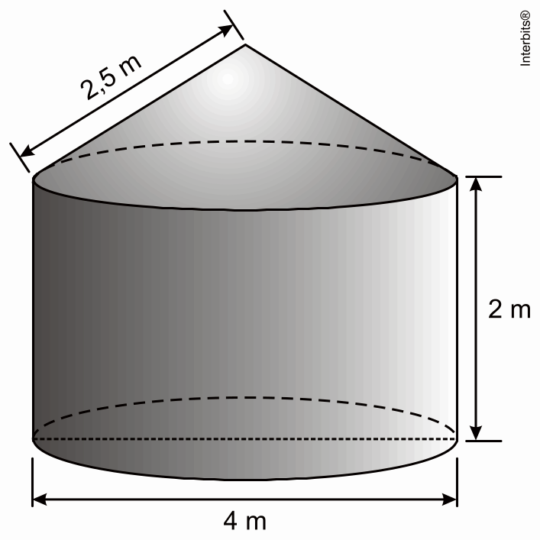
13. (UFPB) A prefeitura de certo município realizou um processo de licitação para a construção de 100 cisternas de placas de cimento para famílias da zona rural do município. Esse sistema de armazenamento de água é muito simples, de baixo custo e não poluente. A empreiteira vencedora estipulou o preço de 40 reais por m² construído, tomando por base a área externa da cisterna. O modelo de cisterna pedido no processo tem a forma de um cilindro com uma cobertura em forma de cone, conforme a figura.
Considerando que a construção da base das cisternas deve estar incluída nos custos, é correto afirmar que o valor, em reais, a ser gasto pela prefeitura na construção das 100 cisternas será no máximo, de: (Use:= 3,14)

a) 100.960 b) 125.600 c) 140.880 d) 202.888 e) 213.520

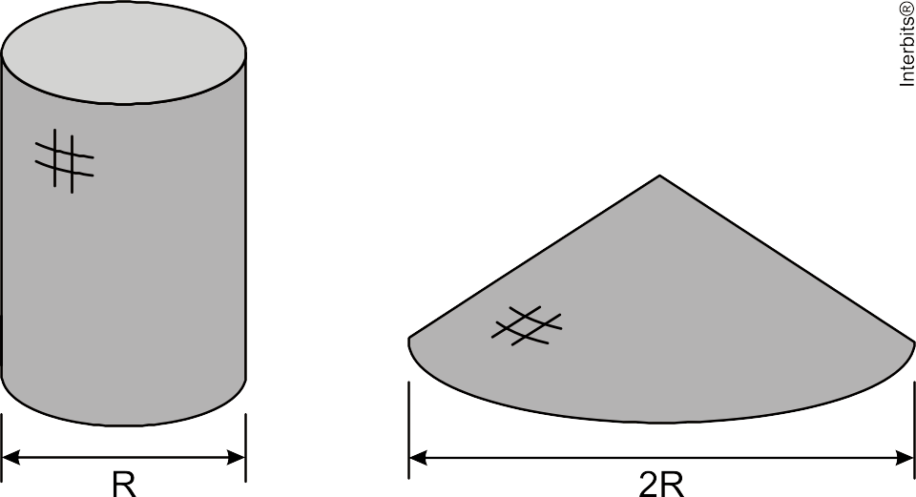
14. (UNICAMP) Depois de encher de areia um molde cilíndrico, uma criança virou-o sobre uma superfície horizontal. Após a retirada do molde, a areia escorreu, formando um cone cuja base tinha raio igual ao dobro do raio da base do cilindro. A altura do cone formado pela areia era igual a:
a) da altura do cilindro b) da altura do cilindro.
c) da altura do cilindro d) da altura do cilindro

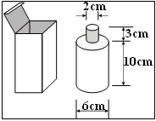
15. (ESPM) Um vidro de perfume tem a forma e as medidas indicadas na figura e sua embalagem tem a forma de um paralelepípedo cujas dimensões internas são as mínimas necessárias para contê-lo. Pode-se afirmar que o volume da embalagem não ocupado pelo vidro de perfume vale aproximadamente:

a) 142 cm³ b) 154 cm³ c) 168 cm³ d) 176 cm³ e) 182 cm³

